Sveiki,
Ir toliau ruošiamės Kalėdoms, gaminame įvairius eglutės žaisliukus.
Mums reikės: medžiaginių juostelių, sintepono, siūlų, karoliukų, žvynelių, flico (dirbtinis veltinis) arba storo vilnonio audinio, adatų, žirklių, pieštuko, trintuko, drožtuko, žymėjimui kreidos arba muilo.
1. Pasirenkame norimą žaisliuko formą ir iš flico arba storo vilnonio audinio iškerpame visas detales. Turi būti dvi vienodos detalės.
2. Susiuvame visas detales daigstymo arba kilpiniu dygsniu. Galima papuošti juostelėmis, karoliukais ir kt. Žaisliuko vidų galima prikimšti sintepono, bet nebūtinai.
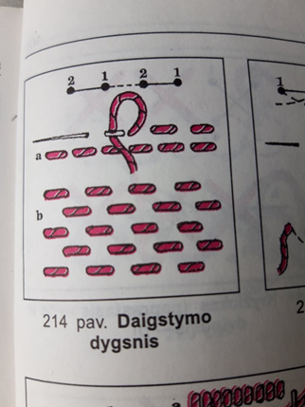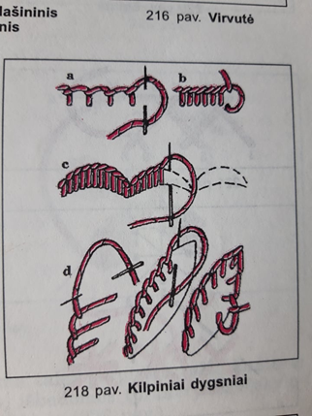
3. Žaisliukai.
